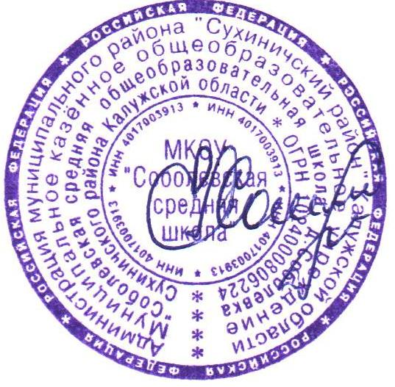
МКОУ «Соболевская средняя школа»
Утверждаю: директор школы

Копанова Е.И.
Приказ № 4-ОД от 30.08.2022 г.

План-график
оценочных процедур в 1-9-х классах
на 2022/23 учебный год

Уровень | Вид оценочной процедуры | Сроки
1-й класс
Школьный | Входная диагностика готовности к школьному обучению | 5-9 сентября 2022 года
Школьный | Контрольная работа по математике , русскому языку | 19-23 декабря 2022 года
Школьный | Комплексная работа по итогам 1 полугодия | 20-26 декабря 2022 года
Школьный | Проверка техники чтения | Декабрь 2022г
2-й классы – 4 –й классы
Школьный | Входные диагностические работы по русскому языку и математике | Сентябрь 2022 г
Школьный | Диктант с грамматическим заданием по русскому языку и контрольная работа по математике | Декабрь 2022 г
Школьный | Промежуточная аттестация по русскому языку и математике | Декабрь 2022 г
Школьный | Проверка техники чтения за 1 полугодие | Декабрь 2022 г
5-й класс
Школьный | Стартовая диагностика по учебным предметам, которые не вынесены на ВПР | 12-19 сентября 2022г
Школьный | Предметный контроль знаний учащихся по итогам 1- 2 четвертей | В конце каждой учебной четверти
Школьный | Административный контроль знаний по русскому языку и математике за 1 полугодие | 19-26 декабря 2022 г ,
Федеральный | Всероссийская проверочная работа по русскому языку | 19 .09.2022
Федеральный | Всероссийская проверочная по математике | 26.09.2022
Федеральный | Всероссийская проверочная по окружающему миру | 23.09 .2022
6-й класс
Школьный | Стартовая диагностика по учебным предметам, которые не вынесены на ВПР | 12-19 сентября 2022 г
Школьный | Предметный контроль знаний учащихся по итогам 1 – 2 четверти | В конце каждой четверти
Школьный | Административный контроль знаний по русскому языку и математике за 1 полугодие | Декабрь 2022 г
Федеральный | Всероссийская проверочная работа по русскому языку | 20.09.2022 г.
Федеральный | Всероссийская проверочная работа по математике | 22.09.2022 г.
Федеральный | Всероссийская проверочная работа истории  Всероссийская проверочная работа по биологии | 30.09.2022 г.  28.09.2022 г
7-й класс
Школьный | Стартовая диагностика по учебным предметам, которые не вынесены на ВПР | 19-26 сентября 2022 г
Школьный | Предметный контроль знаний учащихся по итогам 1 и 2 четверти | Конец каждой четверти
Школьный | Административный контроль знаний по русскому языку и математике за 1 полугодие | Декабрь 2022 г
Федеральный | Всероссийская проверочная работа по математике | 05.10..2022 г.
Федеральный | Всероссийская проверочная работа по русскому языку | 03.10.2022 г.
Федеральный | Всероссийская проверочная работа (по предмету, выбранному случайным образом ФИС ОКО) Ест-науч. Пр. | 29.09.2022 г.
Федеральный | Всероссийская проверочная работа (по предмету, выбранному случайным образом ФИС ОКО) Гум. Пр. | 27.09.2022 г.
8-й класс
Школьный | Стартовая диагностика по учебным предметам, которые не вынесены на ВПР | 19-26 сентября 2022 г
Школьный | Предметный контроль знаний учащихся по итогам 1- 2 четверти | Конец каждой четверти
Школьный | Административный контроль знаний по русскому языку и математике за 1 полугодие | Декабрь 2022 г
Федеральный | Всероссийская проверочная работа по математике | 10.10. 022 г.
Федеральный | Всероссийская проверочная работа по русскому языку | 05.10. 2022 г.
Федеральный | Всероссийская проверочная работа по англ.языку | 12.10.2022 г.
Федеральный | Всероссийская проверочная работа (по предмету, выбранному случайным образом ФИС ОКО) | 03.10. 2022 г.
Федеральный | Всероссийская проверочная работа (по предмету, выбранному случайным образом ФИС ОКО) | 07.10.2022 г.
9-й класс
Школьный | Стартовая диагностика по учебным предметам, которые не вынесены на ВПР | 26-30 сентября 2022 г
Школьный | Предметный контроль знаний учащихся по итогам 1- 2 четверти | Конец каждой четверти
Школьный | Пробное устное собеседование по русскому языку | Декабрь 2022 г
Школьный | Административный контроль знаний по русскому языку и математике за 1 полугодие в форме ОГЭ | Третья неделя декабря
Федеральный | Всероссийская проверочная работа по русскому языку | 10.10. 2022 г.
Федеральный | Всероссийская проверочная работа по математике | 07.10.2022 г.
Федеральный | Всероссийская проверочная работа (по предмету, выбранному случайным образом ФИС ОКО) | 13.10.2022 г.
Федеральный | Всероссийская проверочная работа (по предмету, выбранному случайным образом ФИС ОКО) | 17.10.2022 г.

